Преподаватель Кремлёв И.А.
ГОУ СПО «Кемеровское художественное училище»
2017-2018г.

Лекция по дисциплине
Композиция и анализ художественных произведений
На тему: «Пластическое пятно в композиции».
ПЛАСТИЧЕСКОЕ ПЯТНО – это общий силуэт, объединяющий в себе главные и второстепенные объекты картины, составляющие в своей совокупности общий настрой и эмоциональную окраску. Оно является основой любой работы, будь то графика, скульптура, инсталляция или живописная работа. Определение пластического пятна подразумевает как цельность, так и собранность композиции. Невозможно ни рисовать, ни писать с натуры, пренебрегая законом цельности. Ни форма, ни цвет не существуют сами по себе, а только в отношении к целому, как части целого. Все элементы композиции находятся во взаимной связи и зависимости, подчиняясь логике воплощения замысла художника.
1. Рассмотрим один из вспомогательных элементов для данного задания – силуэт, с использованием работ известных художников.
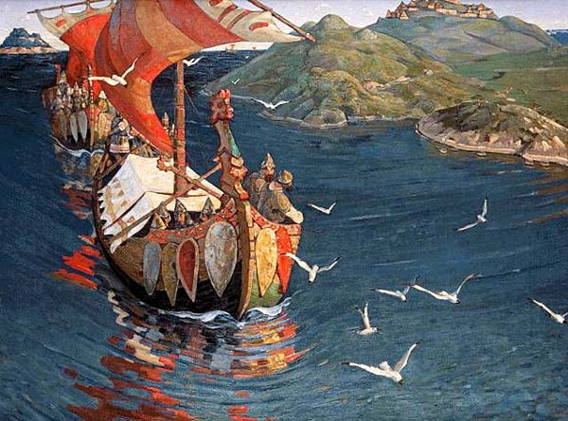
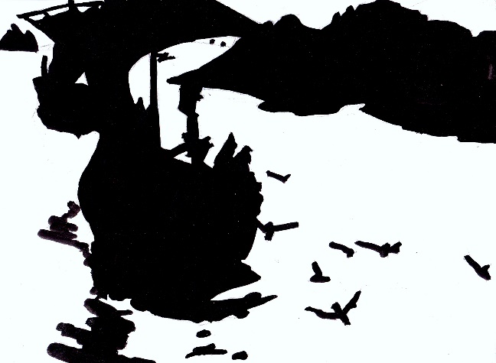

Н.К.Рерих «Заморские гости»
Силуэт является комбинацией линии и пятна, но в основном он проявляет себя как темное пятно на светлом фоне, например, общий силуэт натюрморта, портрета или фигуры. Красота и грациозность очертаний силуэта могут придать композиции неповторимость и некую очаровательную индивидуальность.
2.Далее рассмотрим копии с работ мастеров, где пластическое пятно, главные и второстепенные элементы упрощены до геометризированных форм. По этим геометрическим фигурам мы можем проследить направление движения в данной композиции. Движение рассматриваем в общих чертах, как динамичную направленность пятен, а также их ритмическую последовательность.
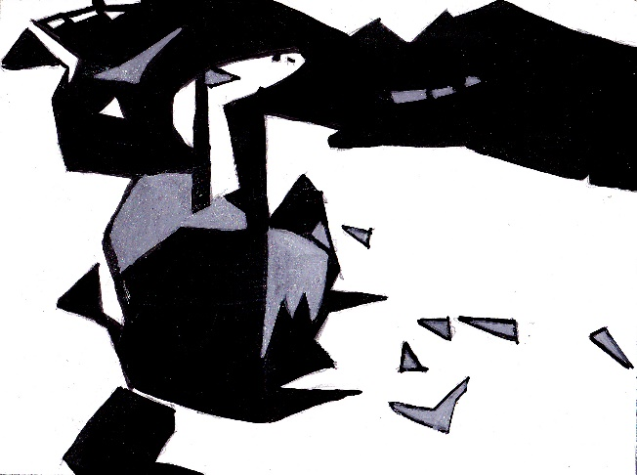

3.Далее рассмотрим, каким образом, так или иначе направленное пятно может повлиять на общий эмоциональный настрой в работе. Любому человеку свойственно воспринимать движение, идущее слева направо, по часовой стрелке. Это свойство заложено в нас самой природой и воспринимается на подсознательном уровне. Если зритель наблюдает в какой-нибудь работе движение против часовой стрелки, то внутри него почти неосознанно возникает внутренний дискомфорт.
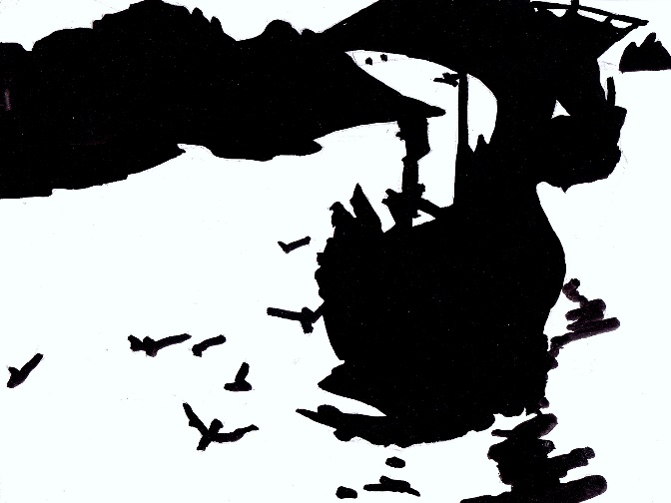
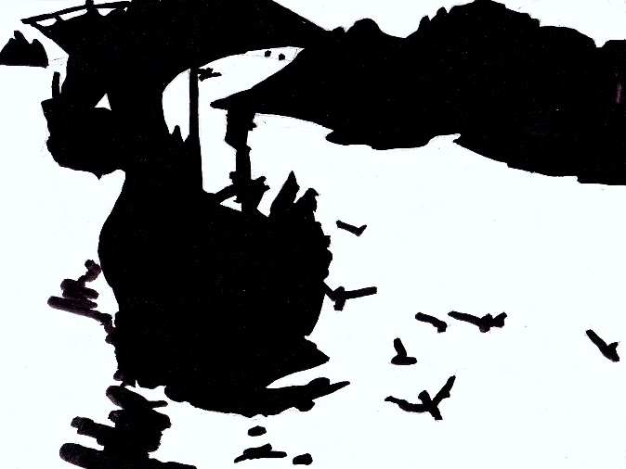

Зритель может ощутить тревогу, грусть, разочарование - любые отрицательные эмоции. Конечно, это не ярко выраженные эмоциональные проявления, а только лёгкий намёк на них. Если общий силуэт пластического пятна повернуть в зеркальном отражении, то общий настрой всей композиции поменяется на противоположный.
Пластическое пятно позволяет увидеть обобщённый образ картины в целом. Не зная, что происходит в картине, зритель может догадаться о её настроении по общему силуэту. Действительно, сравнивая работы с различным настроением, можно увидеть насколько разнятся их силуэты, например в работе, где в сюжете содержится грусть, величественное спокойствие, торжественность и т. д. пластическое пятно будет более статичным, с присутствием прямых линий (горизонтальных и вертикальных) и наоборот, в картине, где происходит буйное веселье, драка, танец, любые активные действия, пластическое пятно будет более динамичным, со множественными «выходами» из пятна рук, ног, различных предметов (если речь идёт о многофигурной композиции). Линии в таком пятне будут преимущественно диагональными и имеющими сложную форму (в сравнении с предыдущими пятнами). Подобная тенденция прослеживается не только в многофигурных композициях, но также и в пейзаже, натюрморте, портрете.
4.Мы рассмотрим приемы передачи настроения в картине на примере многофигурной композиции, так как, в ней проще проследить то эмоциональное состояние, которое хотел передать зрителю автор. Соответственно, если художник пытается передать грустное настроение в своей работе, он будет использовать более сжатое, более геометризированное пластическое пятно, и если он хочет передать веселье и радость, то пятно будет динамичным, со множеством выплесков. Разберём несколько работ известных художников, разных по своему характеру, например: «Свобода на баррикадах» Эжена Делакруа, «Переход Суворова через Альпы» В.И. Сурикова, «Святая Русь» М.В. Нестерова.
Обрисуем общий силуэт фигур и основных объектов данных работ, составляющих пластическое пятно и несущих смысловую нагрузку. Зальём этот силуэт одним тоном. Теперь мы можем проследить характер пластического пятна всех трёх работ. Не видя деталей, можно понять, что на первых двух работах (Делакруа, Суриков) происходит активное действие, поднимающее настроение, а на работе Нестерова – действие несколько статичное.
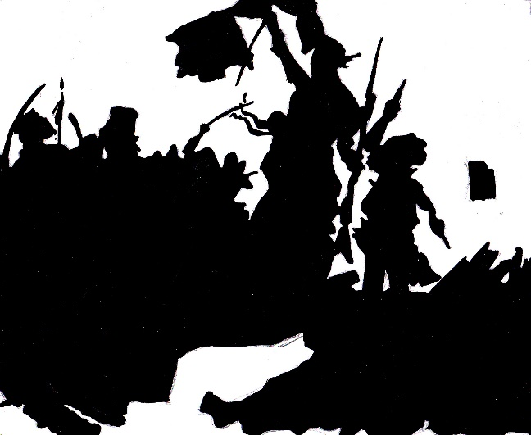
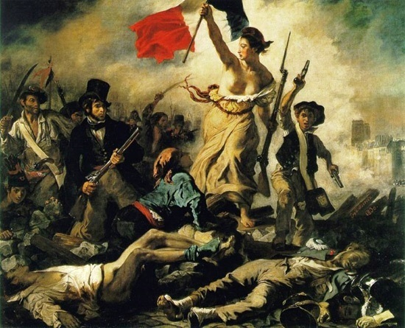

Э.Делакруа «Свобода на баррикадах»
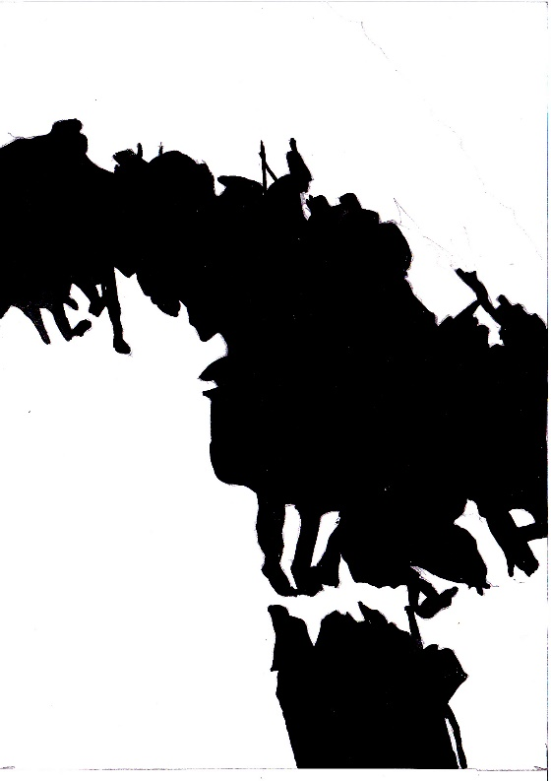
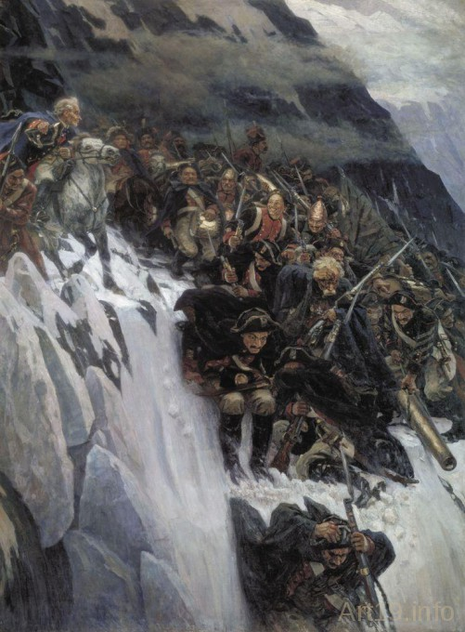

В.И.Суриков «Переход Суворова через Альпы»
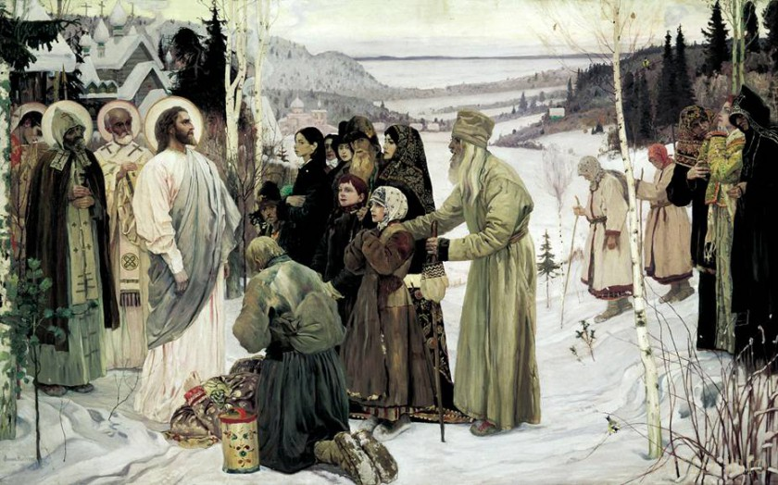

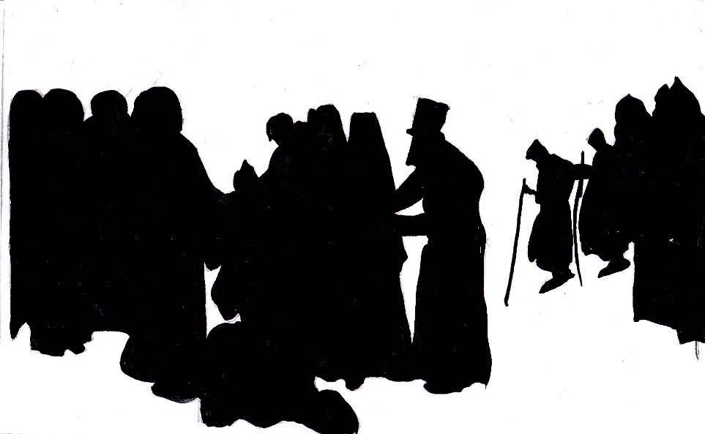

М.В.Нестеров «Святая Русь»
5.Проследив характер пластических пятен в наиболее известных работах, ярко выражающих то или иное настроение, можно попытаться поэкспериментировать. Пластическое пятно, выражающее радость можно назвать контрастом, а пластическое пятно, внутренние объекты в котором в большинстве своём выражают грусть, можно назвать нюансом. Для примера сравним две работы известных художников: «Крестный ход в Курской губернии» И.Е.Репина и «На Руси» (Душа народа) М.В.Нестерова. Обе работы изображают одно и то же действие, но с разным психологическим настроем.
По пластическому пятну картины Репина мы можем проследить, что хоть оно в целом и получается статичным, так как должно выражать торжественность и спокойное, неторопливое шествие крестного хода, но в нём присутствует активное, динамичное пятно (горбун с костылями и старик с кнутом рядом с ним). Это придаёт некий особый колорит работе. Уже можно сказать об общем характере всей массы людей, изображённых в картине. Также особую роль играет направленность пятна и то, какую область в формате оно занимает.

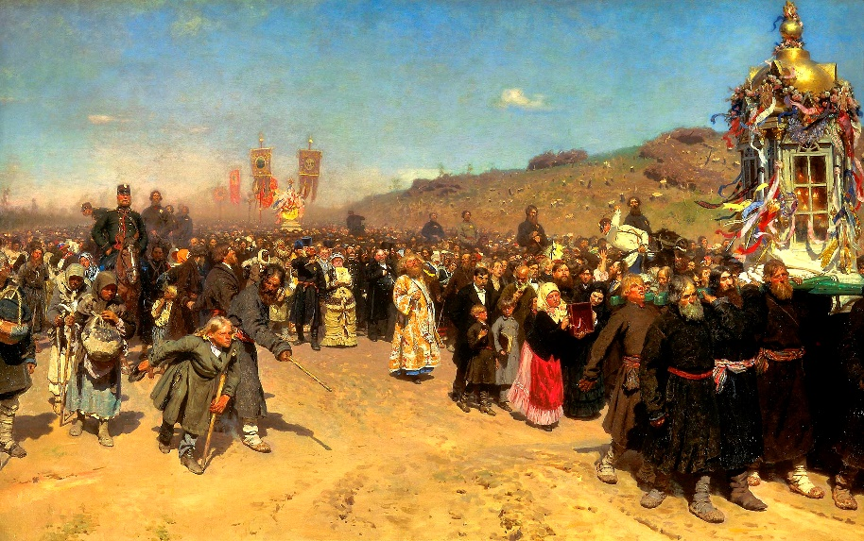

И.Е.Репин «Крестный ход в Курской губернии
В данной работе движение внутренних объектов направлено слева направо, то есть по естественному направлению взгляда зрителя. Всё что выглядит более гармоничным и естественным, вызывает в подсознании зрителя положительные эмоции. Пятно монолитное, без разрывов на отдельные самостоятельные объекты, группируется в основном в верхней и в правой части формата. Взгляд зрителя, проходя через горбуна со стариком, переходит на группу людей, несущих святыню, затем по верху всей процессии возвращается обратно, замыкаясь на фигуре городничего.
6.Разберём теперь пластическое пятно в работе М.В.Нестерова. Общее пятно также группируется в верхней и правой части формата, с разрывом в самом начале. Появляется отдельный объект – фигура пастушка, уравновешивающая обе части композиции. Общая направленность объектов – справа налево, то есть против привычного для глаза зрителя направления. Это создаёт некий внутренний дискомфорт в подсознании человека. Мысленно проходя взглядом по статичному российскому пейзажу, зритель упирается в массу людей. Этому естественному движению взгляда противостоит острый угол. Если проследить по внутренним объектам, то взгляд, проходя мимо одиноко идущего пастушка, натыкается на острый угол толпы, начинающейся с двух крестьянок и юродивого, и останавливается на суровом лике Спаса и бредущем молодом офицере, потерявшем зрение.
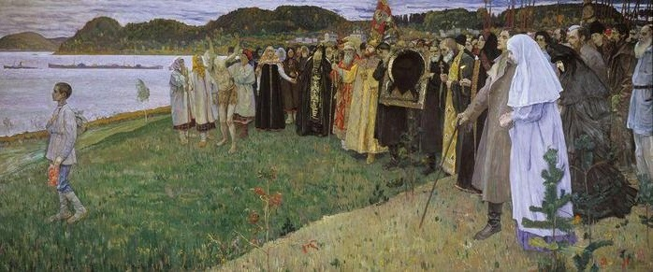

М.В.Нестеров «На Руси» (Душа народа)
Глядя на пластическое пятно в целом, можно увидеть, что картина выражает великую печаль, даже активная фигура юродивого, с поднятыми вверх руками не сбивает общий настрой композиции, а наоборот дополняет его, придавая особую остроту происходящему.
Важно помнить, что при создании самых первых, довольно схематичных эскизов не следует забывать о действии композиционных законов целостности и контрастности. Именно учет этих законов имеет принципиально важное значение, ибо, разрабатывая первые эскизы, художник ведет поиски такой композиции, которая позволит уже в своем черновом, схематичном наброске увидеть целостность, жизненность и выразительность, т. е. те основные качества, которые являются определяющими для подлинного произведения искусства.

